HELLENIC AIR FORCE ACADEMY
ATHENS – GREECE

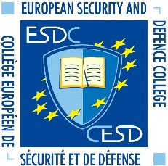
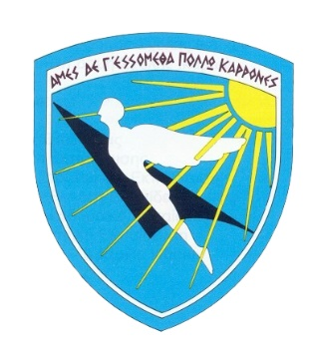

CYBER WARFARE
COMMON MODULE

(European initiative for the exchange of young military officers, inspired by Erasmus)

Organized in Athens/Greece from 31st October to 4th November 2022

Admin Info

- Δικαίωμα Συμμετοχής

Δικαίωμα συμμετοχής έχουν προπτυχιακοί, μεταπτυχιακοί και διδακτορικοί σπουδαστές Ελληνικών Πανεπιστημίων, μαθητές Ελληνικών Στρατιωτικών Ακαδημιών καθώς και αντίστοιχων σχολών κρατών-μελών Ε.Ε. και σπουδαστές Σχολών Σωμάτων Ασφαλείας.
Οι υποψήφιοι θα πρέπει να κατέχουν δίπλωμα Αγγλικών επιπέδου Β2 (ή ανώτερου επιπέδου), καθώς το σεμινάριο θα διεξαχθεί στην Αγγλική γλώσσα.

- Τοποθεσία και Ημερομηνία Διεξαγωγής

Το σεμινάριο θα διεξαχθεί από Δευτέρα 31 Οκτωβρίου έως και Παρασκευή 4 Νοεμβρίου 2022 στις εγκαταστάσεις της Σχολής Ικάρων, η οποία εδρεύει στην Στρατιωτική Βάση Δεκελείας στην Αθήνα.

- Μετακίνηση

Η μετακίνηση προς τον χώρο διεξαγωγής του σεμιναρίου μπορεί να γίνει με τους εξής δύο τρόπους:
α) Με ιδία μέσα μεταφοράς των συμμετεχόντων κατόπιν σχετικής ενημέρωσης της Σχολής Ικάρων.
β) Με κατάλληλο όχημα της Σχολής που θα αναχωρεί καθημερινά από τον σταθμό της Κηφισιάς προς την Σχολή στις 07:20 και επιστροφή από την Σχολή προς τον ίδιο σταθμό μετά το πέρας των διαλέξεων.

- Ενδυμασία

Σε όλη τη διάρκεια του σεμιναρίου οι συμμετέχοντες θα πρέπει να φέρουν ευπρεπή ενδυμασία.

- Δίδακτρα

Δεν απαιτούνται δίδακτρα για την παρακολούθηση του σεμιναρίου.

- Διαδικασία εγγραφής

Οι ενδιαφερόμενοι παρακαλούνται να συμπληρώσουν την επισυναπτόμενη αίτηση συμμετοχής (Application form) με λατινικούς χαρακτήρες (κεφαλαία) και να την στείλουν στην ηλεκτρονική θυρίδα: erasmus.hafa@haf.gr
μέχρι την 21η Οκτωβρίου 2022 (23:59 τοπική ώρα) .
Θα τηρηθεί σειρά προτεραιότητας για συνολικά 30 θέσεις με τις κάτωθι διαθεσιμότητες:

- 20 θέσεις για Στρατιωτικές Ακαδημίες χωρών Ε.Ε.
- 10 θέσεις για Ελληνικά Πανεπιστήμια και Σχολές Σωμάτων Ασφαλείας

Στους συμμετέχοντες θα κοινοποιηθεί μήνυμα με το αναλυτικό πρόγραμμα των διαλέξεων και περαιτέρω πληροφορίες σχετικά με την διεξαγωγή του σεμιναρίου.

- Σύνδεσμος Επικοινωνίας

Για περισσότερες πληροφορίες μπορείτε να απευθύνεστε:
Επισμηναγός (Ι) Τσανάκας Κωνσταντίνος
Euafa-Mil. Erasmus Office
Hellenic Air Force Academy
Phone number: +30 210 8193844 (office)
Phone number: +30 6983512032 (mobile)
Email: erasmus.hafa@haf.gr

Σμηναγός (ΕΑ) Κουμούτσου Δέσποινα
Euafa-Mil. Erasmus Office
Hellenic Air Force Academy
Phone number: +30 210 8193844 (office)
Phone number: +30 6983519264 (mobile)
Email: erasmus.hafa@haf.gr

